«Путешествие с Речецветиком»
ЦЕЛИ И ЗАДАЧИ:
КОРРЕКЦИОННЫЕ:
- развивать слуховую, зрительную и тактильную память;
- развивать мелкую и общую моторику;
- продолжать работу над автоматизацией правильного произношения звуков;
- развивать логическое и ассоциативное мышление;
- активизировать внимание, учить анализировать и синтезировать

ОБРАЗОВАТЕЛЬНЫЕ:
-закрепить правильное произнесение звука [Ч];
-совершенствовать навыки аналитико-синтетической деятельности, развивать
фонематические представления;
-упражнять детей в словообразовании;
-продолжать учить детей связному, последовательному, эмоциональному составлению
описательных рассказов по схемам;
- развивать речетворчество, умение моделировать;
- упражнять в умении четко произносить скороговорки и стихи в разном темпе и с разной силой в голосе;
- продолжать учить грамматически правильно строить свою речь;
- расширять и обогащать словарный запас, активизировать лексику;
-закреплять умение производить самостоятельно звуко-слоговой анализ и синтез слов,
составлять схему предложения

ВОСПИТАТЕЛЬНЫЕ:
- формировать навыки общения и навыки речевого и поведенческого этикета;
- воспитывать чувство единства человека и природы;
- развивать способность радоваться, получать удовольствие от результата своей работы;
- развивать усидчивость

Ход занятия:
- Организационный момент.
Поздоровайтесь, друзья
Пожелайте здоровья.
Лечат очень хорошо,
Доброта с любовью!
Здравствуй, небо голубое! (координация движений с речью)
Здравствуй, солнце золотое!
Здравствуй, милая земля!
Здравствуйте, мои друзья!
Улыбнись – и доброту
Делать не устанешь,
И полюбишь красоту,
И умняшкой станешь!
- Зазвенели ручьи, прилетели грачи,
В дом свой-улей пчела первый мёд принесла.
На ветках плотные комочки –
В них дремлют клейкие листочки.
- О каком времени года эти слова?
- Глядя на капли весеннего дождя, расскажите о весне. (Схемы описания времени года).
Ответы детей.
- - Ребята, я предлагаю вам отправиться в весенний лес и полюбоваться пробуждением природы от зимнего сна. А добраться до леса и не сбиться с пути нам поможет речецветик, с которым мы путешествуем по стране Грамматики.
Речецветик – самоцветик
На любой вопрос ответит,
И спросить поможет, и понять,
Обо всем на свете разузнать.
- Для начала вспомним:
- Из чего состоит наша речь?
- Из чего состоят предложения?
- - - - - -слова?
- - - - - -слоги?
- Чем звук отличается от буквы?
Ответы детей.

- Речецветик, помоги,
Нас до леса доведи!
- А на чем же мы отправимся в путь? Ответы детей.
- Я предлагаю поехать на веселом поезде, согласны? Тогда отправляемся. Какой звук
слышим при отправлении поезда? Ответы детей. ([Ч]). Давайте произнесём его и
посмотрим в зеркало, как расположены губы, зубы и язык при произнесении звука [Ч].
Работа с зеркалом. Ответы детей об артикуляционном укладе звука.
- Как вы думаете, звук гласный или согласный?
- Почему?
- Ребята, звук [Ч] согласный, глухой и всегда мягкий, обозначается зеленым цветом.
- Пора отправляться, поехали - Ч-Ч-Ч-Ч……
5. И первая станция «Умные молчалки».
Слушайте внимательно,
Звук [Ч] ищите тщательно.
И в ладоши хлопните обязательно.
П, Т, А,Ч, К,У, Д, Ч…
ТА, ЧИ, АК, УЧ…
дом, чашка, кашка, точка, заяц, часы.
Молодцы. Едем дальше Ч-Ч-Ч-….
- Станция «Бубнилки».
Вы подумайте, посидите.
И слова со звуком [Ч] назовите
- На этой станции все говорят наоборот. Я начинаю, а вы отвечаете наоборот:
АЧ, УЧ, ЧИ, ОЧ;
и слова:

зима
день
грязь
жара
друг
правда
добро
трудный
храбрый
здоровый
белый
быстрый
высокий
горький
смеяться
говорить
ложиться
гасить

Ох, устали мы играть,
И пора нам отдыхать. Встали.
Физминутка – схемы
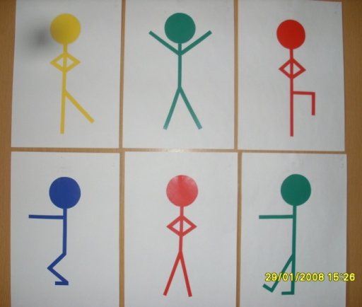
Продолжаем наши игры!
Продвигаемся вперед.
До чего же вы, ребята
Удивительный народ!

Едем дальше – Ч-Ч-Ч….
- Станция «Звуковята»
- Перед путешествием мы сказали, что слова состоят из слогов. У вас на столах картинки. Определите количество слогов в словах и разложите картинки по вагончикам. (Ответы 3-4 детей.)
В словах - картинках есть звук [Ч].
Определите место этого звука в слове, а поможет вам – светофор. (Ответы 3 – 4 детей.)
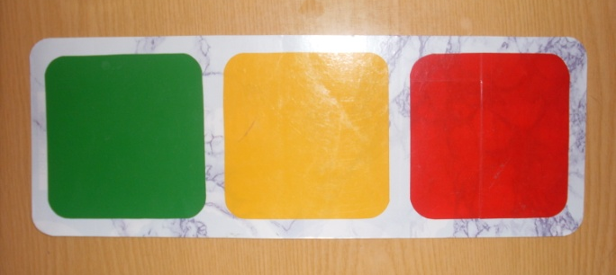
Молодцы. Едем – Ч-ч-ч……

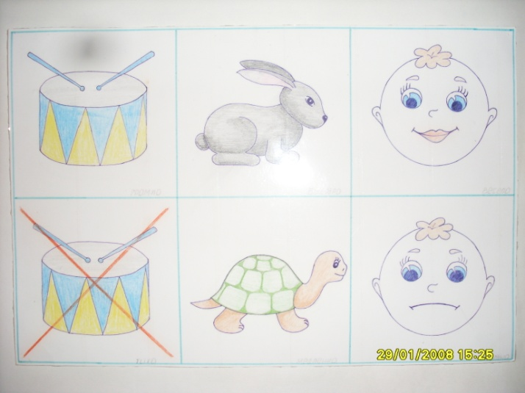
- Станция «Говорунята»
Чики – чики – чики – чок.
Пусть попляшет язычок.
Как у нашего Егорки
Хороши чистоговорки.
(с опорой на схемы)
- Дом у дуба, дуб у дома.
- Сеня в лесу встретил лису.
- Часовщик, прищурив глаз, чинит часики для нас.
- Какой звук часто слышится в
последней скороговорке?
Ответы детей.
Едем – Ч-ч-ч……
- Станция «Буквоведы».
- Звуки мы слышим и произносим. На протяжении путешествия нас сопровождает звук [Ч].
Звук на письме обозначается буквой. Звук [Ч] обозначается буквой «ЧЕ». (Символ буквы).
- На что похожа буква Ч?
- Сделаем её из пальчиков: Пальцы скобкой изогнули
Большой палец оттянули.
- Сделаем из палочек. (Действия детей).
- Буквы кружились,
Буквы играли
И этого зайчика
Нарисовали. Из каких букв составлен рисунок? (Задание на развитие зрительного внимания). Ответы детей.
Едем – Ч-ч-ч……
- Станция «Лопотушки».
- На станции «Лопотушки» все играют в фокусы-словокусы:
- Превращаем слово ЛИСТ в новые слова, добавляя буквы;
- «Цеплялки» - лист –тыква – апельсин - …;
- Превращаем большие предметы в маленькие (Например: лист - -листик, часы – часики, ветка – веточка и т.д.).
Едем – Ч-ч-ч……
- Станция «Наблюдалки».
- Вот и добрались мы до леса.
Полюбуйтесь, весна наступает.
Журавли караваном летят,
В ярком золоте день утопает
И ручьи по оврагам шумят!
- Выйдем и немного разомнемся.
Физминутка.
- ЧТО можно увидеть в весеннем лесу? Ответы детей.
- КОГО можно увидеть в лесу? Ответы детей.
Выйдя на полянку
Встали мы в кружок.
Составьте предложение
Глядя на лужок.
- Предложение с любым маленьким словом (предлогом), схемы которых вы видите на доске.
- Выложите схему предложения «Весна в лесу».
- Мыльницы поближе положите,
Схему слова ПОЧКА выложите. (Работа с мыльницами).
- Молодцы, ребята! Но пора и возвращаться.
Вот поезд наш едет,
Колеса стучат.
Ребята в том поезде
Едут назад.
- Закончилось наше путешествие.
Говорим всегда красиво,
Четко и неторопливо.
Отвечаем обязательно,
Что узнали на занятии.
- На какой станции вам, ребята больше понравилось? Ответы детей.

